Höstprogram

2018

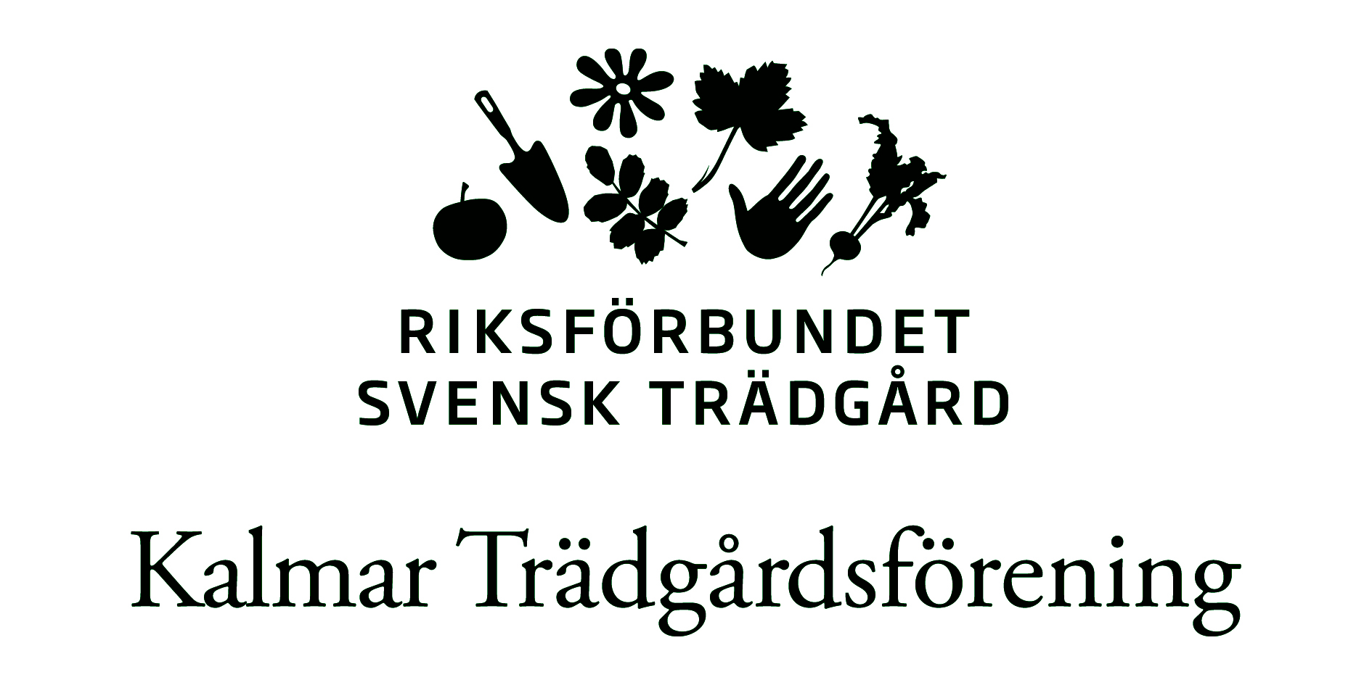

Hemsida: www.kalmartradgardsforening.se

Vänner i Kalmar Trädgårdsförening!

Värmebölja i maj och högsommar innan tulpanerna blommat klart!
Vi på ”ostkanten” är ju vana vid försommartorka och någon ”skörd av regnvatten” har det inte blivit i vår. Gäller att radda det som raddas kan och ändå hushålla med vattnet, svårt!
Lycklig den som har sötvatten inom räckhåll.
Tankarna går till odlare och bönder!
Låt oss inte deppa ihop och kanske vi fått massor av regn när ni får era höstprogram i brevlådorna!

Det fattas ju inte Trädgårdshändelser i sommar!
Tusen Trädgårdar 1 juli. Sommarmöte i Blekinge 17-19/8 och vår egen upptaktsresa 25/8! Egna trädgården ska ju också avnjutas i lagom portioner över hela sommaren och hösten! Härliga sommartider väntar!
Fin sommar till er alla och hoppas vi ses i Blekinge!

Styrelsen/Liselotte Hellström

www.kalmartradgardsforening.se
Ordförande Liselotte Hellström 070-824 03 25 info@villakarlsro.se
Sekreterare Mona Larsson 070-644 06 91
Kassör Jan Bengtsson 070-207 30 55 jan.atti.bengtsson@gmail.com

Kalmar Trädgårdsförening i samarbete med:
www.studieframjandet.se/Kalmar

Lördag den 25 augusti.
Sensommarresa Se särskild inbjudan.

Tips: ”Koloninatta” lördagen den 25 augusti
Ni är välkomna att besöka Kalmar Norra koloniträdgårdsförening och se den välskötta anläggningen före och efter att mörkret har fallit.

Tisdagen den 25 september kl 18.00 Obs tiden!
Vi firar Äpplets dag tillsammans med pomolog Sven Plasgård som guidar oss runt i äppelträdgården. Ta gärna med egna äpplen (5 av samma sort) för äppelbestämnng.
Plats Nya Skälbyträdgården
Kaffe och äppelkaka. Lottförsäljning

Onsdagen den 24 oktober kl 18.30
Fd parkchefen på Solliden Stefan Andersson-Junka berättar om
Solliden – kungafamiljen.
Plats Huvudbyggnaden Skälby
Kaffe och lottförsäljning

Torsdagen den 22 november kl 18.30
Bokashi – Erfarenhetsutbyte
Vi träffas och delar med oss av våra erfarenheter av att kompostera med bokashimetoden, det enkla sättet att skapa fantastisk jord av ditt matavfall.
Du som ännu inte börjat, kom och lär dig och inspireras.
Plats Huvudbyggnaden på Skälby
Kaffe

Lördag den 8 december kl 10.00 Blomsterlandet
Vi träffas och gör julgrupper tillsammans. Vi kan också passa på att köpa julens blommor. Blomsterlandet bjuder på kaffe och pepparkakor.

Välkommen in till Blomsterlandet i Kalmar
och låt dig inspireras!

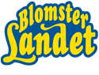

LEV LIVET LITE GRÖNARE!
Vi finns på Wismarsvägen 4.
Tel: 0480-43 00 60.
Öppettider: Vard: 10-19 Lör: 10-17 Sön: 11-17

